БАЗА ДАННЫХ ИГРОКОВ КОМАНДЫ
АО «СМП-НЕФТЕГАЗ», сезон 2018-2019гг.

п/н | Фото игрока | ФИО | Дата рождения | Амплуа
 | 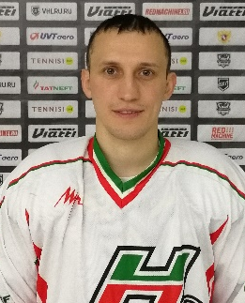 | Саттаров Равиль Рафаилевич | 31.12.1988 | Любитель
 |  | Петров Владислав Радикович | 18.03.2000 | Любитель
 | 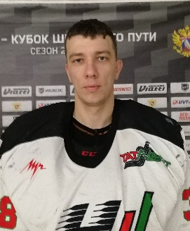 | Леушин Дмитрий Алексеевич | 25.02.1988 | Любитель/  вратарь
 |  | Иванов Дмитрий Сергеевич | 11.09.1991 | Спортшкольник
 |  | Трофимов Сергей Владимирович | 29.07.1988 | Спортшкольник
 |  | Ботин Вячеслав Владимирович | 24.05.1978 | Любитель
 | 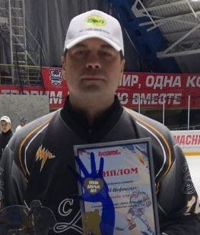 | Потапов Алексей Сергеевич | 10.07.1981 | Спортшкольник
 |  | Афанасьев Семен Юрьевич | 09.11.1987 | Любитель
 |  | Ризванов Линаз Наилович | 16.02.1991 | Любитель
 | 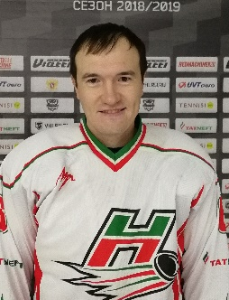 | Шайдуллин Айрат Атласович | 05.07.1987 | Любитель
 |  | Михайлов Артем Сергеевич | 17.11.1991 | Спортшкольник
 |  | Миннибаев Артур Азатович | 19.10.1993 | Любитель
 |  | Поляков Ренат Ленарович | 15.07.1994 | Любитель
 |  | Фазлыев Руслан Ямилович | 21.08.1981 | Любитель
 | 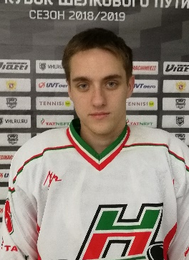 | Чумаков Владислав Игоревич | 15.06.1998 | Любитель
 |  | Нуртдинов Айрат Фаимович | 15.05.1988 | Любитель
 | 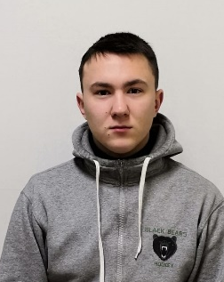 | Заброда Алексей Львович | 10.11.1998 | Спортшкольник
 | 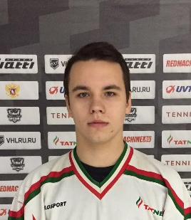 | Новиков Савелий Сергеевич | 08.07.2000 | Спортшкольник
 |  | Климов Игорь Игоревич | 04.12.1993 | Любитель/  вратарь
 | 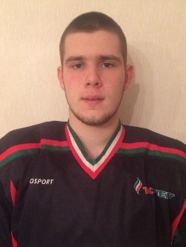 | Февралев Данила Сергеевич | 31.12.2000 | Спортшкольник
 |  | Шайгарданов Альберт Ниязович | 27.09.1997 | Любитель/  вратарь
 |  | Козлов Павел Евгеньевич | 01.07.1997 | Любитель

